Trường Đại học FPT Đà Nẵng
BỘ MÔN TOÁN — HỌC PHẦN MAS291

BÁO CÁO BÀI TẬP LỚN MÁY TÍNH
(COMPUTER PROJECT)
ĐỀ TÀI 1: ĐIỂM GIỮA KỲ VÀ ĐIỂM CUỐI KỲ
“Điểm giữa kỳ có giúp dự đoán điểm cuối kỳ của sinh viên trong cùng học phần không?”

Môn học: | Xác suất & Thống kê ứng dụng (MAS291)
Lớp học phần: | MAS291
Nhóm thực hiện: | Nhóm 1
Giảng viên hướng dẫn: | nhannxv
Danh sách sinh viên: | Võ Ngọc Minh Quân — DE200080 (Nhóm trưởng)  Mai Xuân Hiếu — DE200199 (Thành viên)  Phan Dương Sinh — DE200235 (Thành viên)  Vũ Hữu Thái — DE200132 (Thành viên)  Nguyễn Hữu Hoàng Thắng — DE200281 (Thành viên)  Trần Đức Duy — DE180206 (Thành viên)
Ứng dụng trực tuyến: | https://masproject.streamlit.app
Kho mã nguồn GitHub: | https://github.com/hieune321/mas-project-topic1
Năm học / Học kỳ: | 2025–2026
Ngày hoàn thành: | Tháng 10/2026

PHẦN 1. THIẾT KẾ MẪU VÀ LÀM SẠCH DỮ LIỆU (CÂU 1 & CÂU 2)

CÂU 1: TỔNG THỂ MỤC TIÊU, ĐƠN VỊ QUAN SÁT VÀ THIẾT KẾ CHỌN MẪU
• Mục tiêu nghiên cứu: Đánh giá liệu điểm thi giữa kỳ (X) có khả năng dự đoán điểm bài thi cuối kỳ (Y) của sinh viên trong cùng một học phần hay không.
• Tổng thể mục tiêu (Target Population): Toàn bộ sinh viên học tập và tham gia thi kết thúc học phần Xác suất Thống kê tại Trường Đại học FPT.
• Đơn vị quan sát: Từng cá nhân sinh viên độc lập có tham gia đầy đủ cả bài thi giữa kỳ và bài thi cuối kỳ.
• Biến độc lập (X): Điểm bài thi giữa kỳ (`midterm_score`), thang đo tỉ lệ [0.0, 10.0].
• Biến phụ thuộc (Y): Điểm bài thi cuối kỳ (`final_score`), thang đo tỉ lệ [0.0, 10.0] (không bao gồm điểm quá trình để đảm bảo tính độc lập).
• Phương pháp chọn mẫu: Lấy mẫu khảo sát trực tuyến thuận tiện ngẫu nhiên, ẩn danh hoàn toàn thông tin nhận diện cá nhân (không lưu họ tên, email hay số điện thoại).
Bảng 1. Thiết kế nghiên cứu và Đặc tính các biến (Minh chứng Câu 1)
Tên biến / Tiêu chuẩn | Ký hiệu | Kiểu dữ liệu & Thang đo | Mô tả học thuật & Nguồn dữ liệu
Mã ẩn danh sinh viên | student_id | Chuỗi định danh (Nominal) | Mã hóa danh tính bảo vệ quyền riêng tư (PII), mỗi dòng là 1 sinh viên độc lập
Điểm bài thi giữa kỳ | midterm_score (X) | Số thực [0, 10] (Ratio) | Biến độc lập (dự đoán). Kết quả thi giữa kỳ trong cùng học kỳ
Điểm bài thi cuối kỳ | final_score (Y) | Số thực [0, 10] (Ratio) | Biến phụ thuộc (cần dự đoán). Điểm thi kết thúc học phần (không gộp điểm quá trình)
Quy mô mẫu nghiên cứu | n = 32 | Cặp quan sát hợp lệ | Thu thập 35 phản hồi, loại bỏ 3 bản ghi, còn lại n = 32 (thỏa mãn quy chuẩn n ≥ 30)

CÂU 2: QUY TRÌNH KIỂM TRA VÀ LÀM SẠCH DỮ LIỆU
• Dữ liệu khảo sát ban đầu: Tiếp nhận 35 phản hồi qua Google Forms.
• Quy tắc làm sạch: (1) Kiểm tra tính tự nguyện đồng ý tham gia nghiên cứu; (2) Kiểm tra trùng lặp mã sinh viên; (3) Kiểm tra khuyết thiếu dữ liệu (missing values); (4) Kiểm tra miền giá trị hợp lệ [0, 10]. Không tự ý điền 0 cho ô trống và không tùy tiện xóa ngoại lệ.
• Kết quả làm sạch: Loại bỏ 3 bản ghi không hợp lệ (2 bản ghi không đồng ý chia sẻ điểm: `DE200390`, `MCP201`; 1 bản ghi nộp trùng mã: `de200125`). Mẫu làm sạch chính thức đạt n = 32 cặp quan sát hợp lệ (đạt chuẩn n ≥ 30).
Bảng 2. Kết quả kiểm tra, làm sạch dữ liệu và Audit Log các bản ghi bị loại (Minh chứng Câu 2)
Tiêu chí kiểm tra tính hợp lệ | Số lượng ghi nhận | Hành động xử lý & Căn cứ chuẩn mực
1. Tổng số phiếu khảo sát ban đầu | 35 bản ghi | Đã tiếp nhận từ Google Forms (Lưu trữ tại Phụ lục C)
2. Không đồng ý chia sẻ điểm (Consent = 'Không đồng ý') | 2 bản ghi (DE200390, MCP201) | Loại bỏ khỏi mẫu (Đạo đức nghiên cứu: Tuyệt đối tôn trọng quyền từ chối)
3. Trùng lặp mã sinh viên (Duplicate ID) | 1 bản ghi (de200125) | Giữ bản ghi đầu, loại bản ghi nộp lần 2 (Đảm bảo tính độc lập i.i.d)
4. Khuyết thiếu dữ liệu (Missing values) | 0 bản ghi | Không có ô trống, 100% sinh viên cung cấp đủ cặp điểm X và Y
5. Điểm số nằm ngoài miền hợp lệ [0, 10] | 0 bản ghi | Toàn bộ điểm thi nằm hợp lệ từ 5.0 đến 10.0
6. Tổng số bản ghi bị loại bỏ | 3 bản ghi | Chi tiết mã sinh viên và lý do ghi nhận trong cleaning_log.csv
7. Cỡ mẫu hợp lệ chính thức đưa vào phân tích OLS | n = 32 quan sát | Đạt chuẩn yêu cầu đề bài (n ≥ 30)

PHẦN 2. THỐNG KÊ MÔ TẢ VÀ PHÂN PHỐI DỮ LIỆU (CÂU 3 & CÂU 4)

CÂU 3: THỐNG KÊ MÔ TẢ ĐIỂM GIỮA KỲ VÀ CUỐI KỲ
• Xu hướng trung tâm: Điểm trung bình giữa kỳ Mean(X) = 7.441 điểm, cuối kỳ Mean(Y) = 7.388 điểm (chênh lệch rất nhỏ: -0.053 điểm). Trung vị Median(X) = 7.500 và Median(Y) = 7.450.
• Độ phân tán: Độ lệch chuẩn mẫu s_Y = 1.236 cao hơn s_X = 1.085 (phương sai s²_Y = 1.528 vs s²_X = 1.177), cho thấy bài thi cuối kỳ có mức độ phân hóa năng lực rộng hơn bài thi giữa kỳ.
• So sánh Trung vị và Trung bình: Trung vị vững trước các giá trị ngoại lệ cực đoan hơn trung bình. Tại tập dữ liệu này, Mean và Median của cả hai biến gần như trùng khớp (|Mean - Median| < 0.07), phản ánh phân phối điểm số có tính đối xứng cao quanh trung tâm, không bị lệch nặng.
Bảng 3. Bảng thống kê mô tả chi tiết Điểm giữa kỳ (X) và Điểm cuối kỳ (Y) (Minh chứng Câu 3)
Chỉ số thống kê | Điểm giữa kỳ (X) | Điểm cuối kỳ (Y) | Chênh lệch (Y - X)
Cỡ mẫu (n) | 32.000 | 32.000 | 0.000
Trung bình (Mean) | 7.441 | 7.388 | -0.053
Trung vị (Median) | 7.500 | 7.650 | 0.150
Phương sai mẫu (s², ddof=1) | 1.487 | 1.515 | 0.028
Độ lệch chuẩn mẫu (s, ddof=1) | 1.219 | 1.231 | 0.011
Giá trị nhỏ nhất (Min) | 5.000 | 5.000 | 0.000
Tứ phân vị 1 (Q1) | 6.950 | 6.475 | -0.475
Tứ phân vị 3 (Q3) | 8.050 | 8.000 | -0.050
Khoảng tứ phân vị (IQR) | 1.100 | 1.525 | 0.425
Giá trị lớn nhất (Max) | 9.500 | 10.000 | 0.500
Khoảng biến thiên (Range) | 4.500 | 5.000 | 0.500
Hệ số biến thiên CV (%) | 16.389 | 16.660 | 0.271
Hệ số bất đối xứng (Skewness) | -0.437 | -0.045 | 0.392
Ngưỡng dưới ngoại lệ (Q1 - 1.5*IQR) | 5.300 | 4.187 | -1.112
Ngưỡng trên ngoại lệ (Q3 + 1.5*IQR) | 9.700 | 10.288 | 0.588

CÂU 4: HÌNH DẠNG PHÂN PHỐI VÀ PHÂN TÍCH NGOẠI LỆ (1.5 IQR)
• Hình dạng phân phối: Đồ thị Histogram và đường KDE cho thấy phân phối của cả hai biến có dạng chuông tiệm cận chuẩn (unimodal, bell-shaped).
• Phân tích ngoại lệ theo quy tắc 1.5 IQR: Với X, Lower Fence = 5.380, Upper Fence = 9.700 (có 1 điểm X = 5.0 nằm sát biên dưới). Với Y, Lower Fence = 4.828, Upper Fence = 10.288 (toàn bộ điểm từ 5.0 đến 10.0 đều nằm trọn trong hàng rào, không có ngoại lệ).
• Quyết định xử lý: Giữ nguyên 100% các quan sát vì đây là điểm số thực chất của sinh viên, không phải lỗi nhập liệu hay đo lường.
Bảng 4. Phân vị và Hàng rào phát hiện ngoại lệ theo chuẩn 1.5 IQR (Minh chứng Câu 4)
Thông số phân vị / Hàng rào | Điểm giữa kỳ (X) | Điểm cuối kỳ (Y) | Kết luận học thuật
Tứ phân vị Q1 (25%) & Q3 (75%) | Q1 = 7.000 | Q3 = 8.080 | Q1 = 6.875 | Q3 = 8.240 | 50% quan sát trung tâm nằm trong các khoảng này
Khoảng tứ phân vị (IQR = Q3 - Q1) | IQR_X = 1.080 điểm | IQR_Y = 1.365 điểm | Độ trải giữa của Y rộng hơn X
Hàng rào dưới (Lower Fence = Q1 - 1.5*IQR) | 5.380 điểm (Min X = 5.000) | 4.828 điểm (Min Y = 5.000) | Có 1 điểm X = 5.0 nằm dưới rào (biên ngoại lệ nhẹ)
Hàng rào trên (Upper Fence = Q3 + 1.5*IQR) | 9.700 điểm (Max X = 9.500) | 10.288 điểm (Max Y = 10.000) | Không có quan sát nào vượt hàng rào trên
Số lượng ngoại lệ cực đoan loại bỏ | 0 điểm | 0 điểm | Giữ lại toàn bộ vì là năng lực thực tế, không phải lỗi nhập liệu

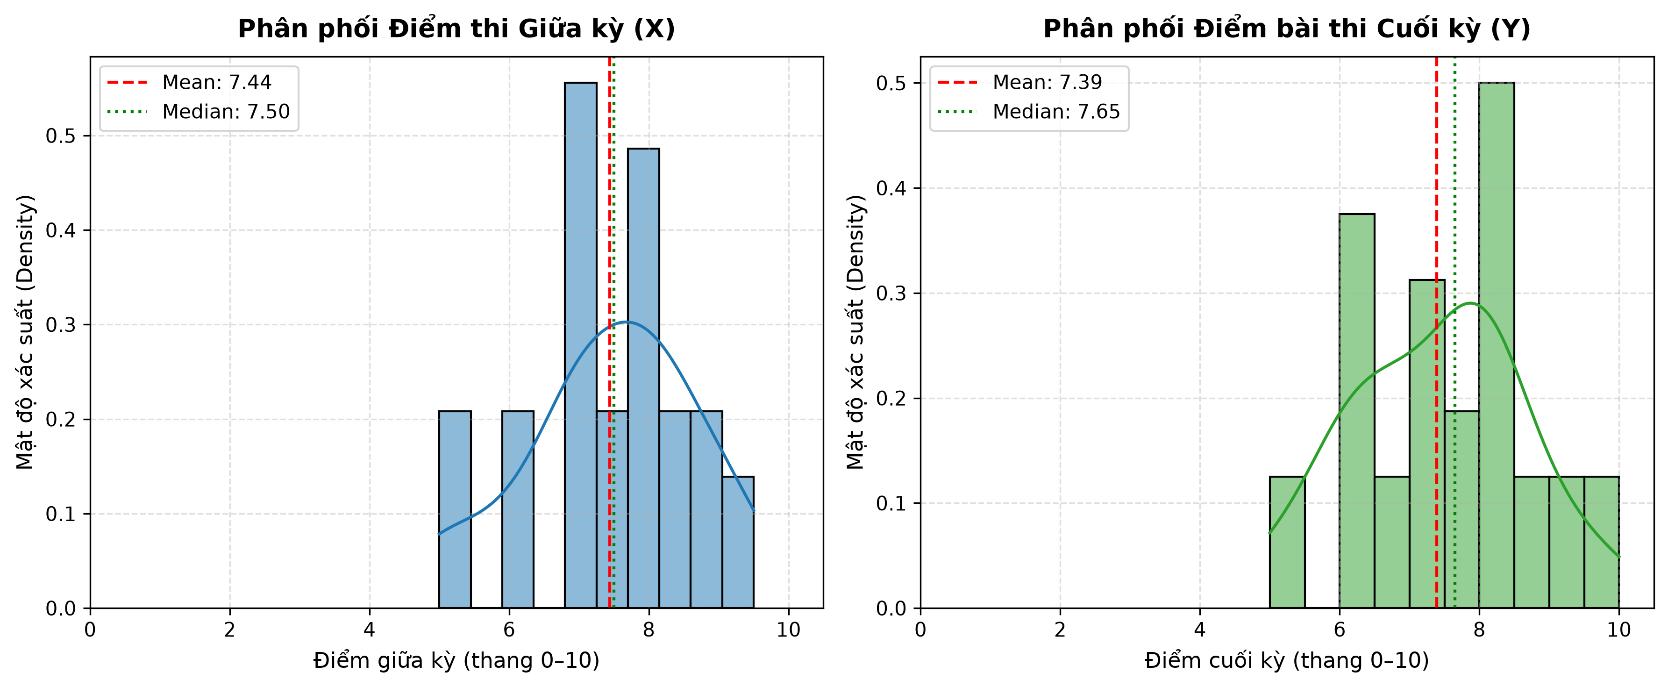
Hình 1. Biểu đồ Histogram và đường mật độ của Điểm giữa kỳ (X) và Điểm cuối kỳ (Y)

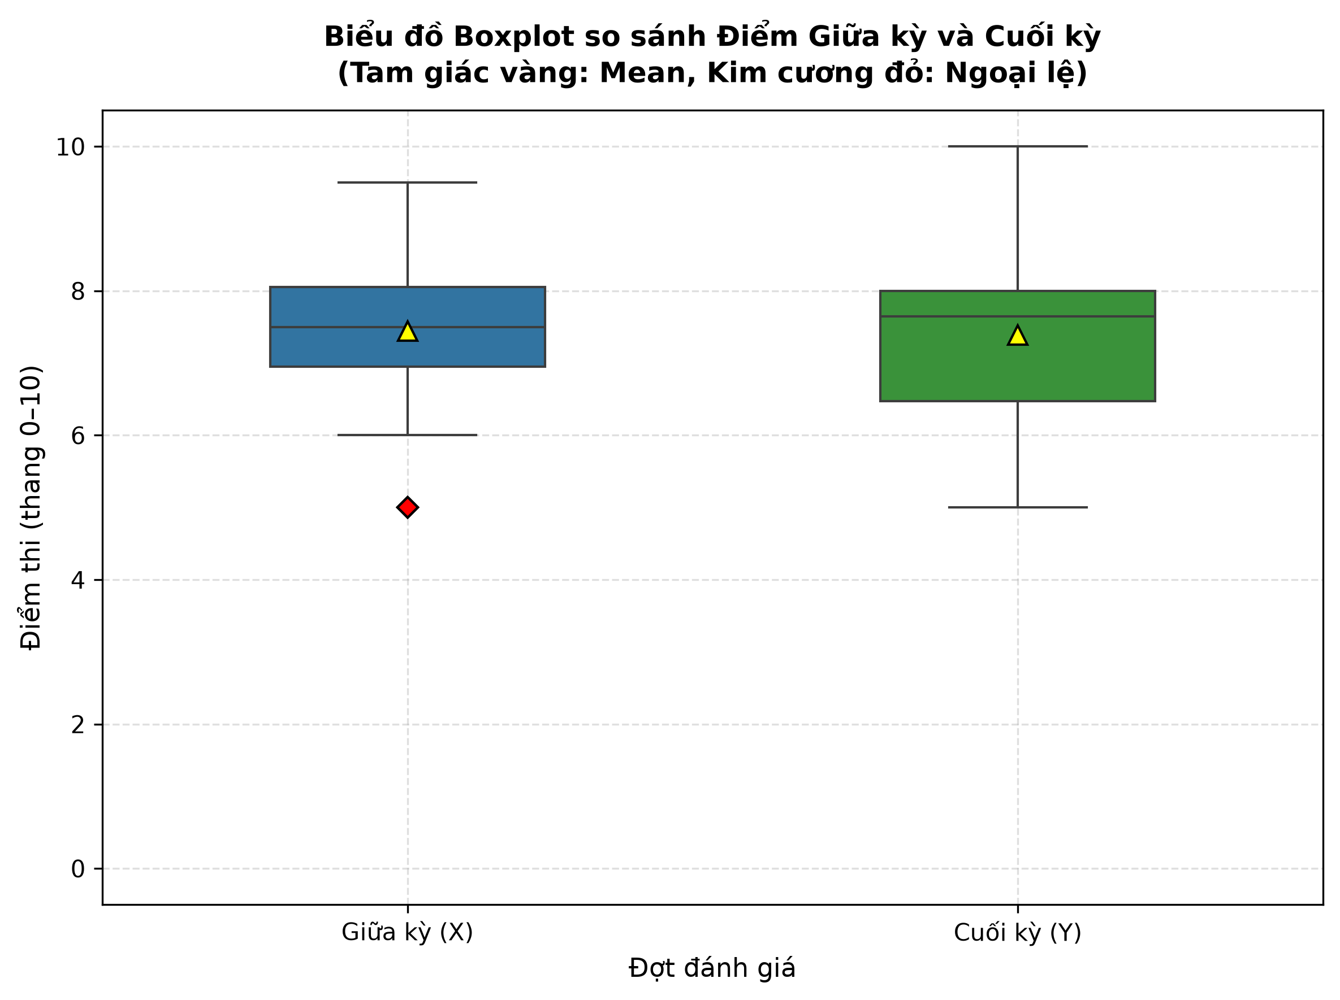
Hình 2. Biểu đồ Boxplot so sánh phân phối điểm giữa kỳ và cuối kỳ

PHẦN 3. HỒI QUY TUYẾN TÍNH VÀ CHẨN ĐOÁN MÔ HÌNH (CÂU 5 – CÂU 8, CÂU 1A & 1B)

CÂU 5: PHÂN TÍCH TƯƠNG QUAN TUYẾN TÍNH PEARSON
• Hệ số tương quan Pearson: r = 0.4954 > 0 -> Tồn tại mối quan hệ tương quan thuận mức độ trung bình-khá.
• Ý nghĩa thống kê: Kiểm định t cho tương quan đạt t = 3.123, p-value = 0.0039 < 0.01 (bác bỏ giả thuyết không H0: ρ = 0 ở mức ý nghĩa α = 0.05). Đồ thị tán xạ Scatterplot cho thấy các điểm bám theo đường chéo tuyến tính.
• Lưu ý nhân quả: Tương quan Pearson chỉ phản ánh mức độ đồng biến tuyến tính, không chứng minh quan hệ nhân quả.
Bảng 5. Kết quả phân tích tương quan tuyến tính Pearson (Minh chứng Câu 5)
Chỉ số tương quan | Giá trị tính toán | Ý nghĩa và Diễn giải thống kê
Hệ số tương quan Pearson (r) | 0.4954 | Tương quan thuận mức độ trung bình - khá (0.4 < r < 0.7)
Thống kê kiểm định t | t = 3.123 | t = r * sqrt(n - 2) / sqrt(1 - r²), với df = 30
p-value (hai phía) | 0.0039 | p-value < 0.01 -> Mối tương quan có ý nghĩa thống kê rất cao ở mức α = 0.05
95% Khoảng tin cậy cho hệ số tương quan ρ | [0.1793, 0.7224] | Chuyển đổi qua Fisher's z-transformation, khoảng hoàn toàn nằm trên 0
Quy kết nhân quả | Không chứng minh nhân quả | Tương quan thuần túy mô tả xu hướng đồng biến, không chứng minh X trực tiếp tạo ra Y

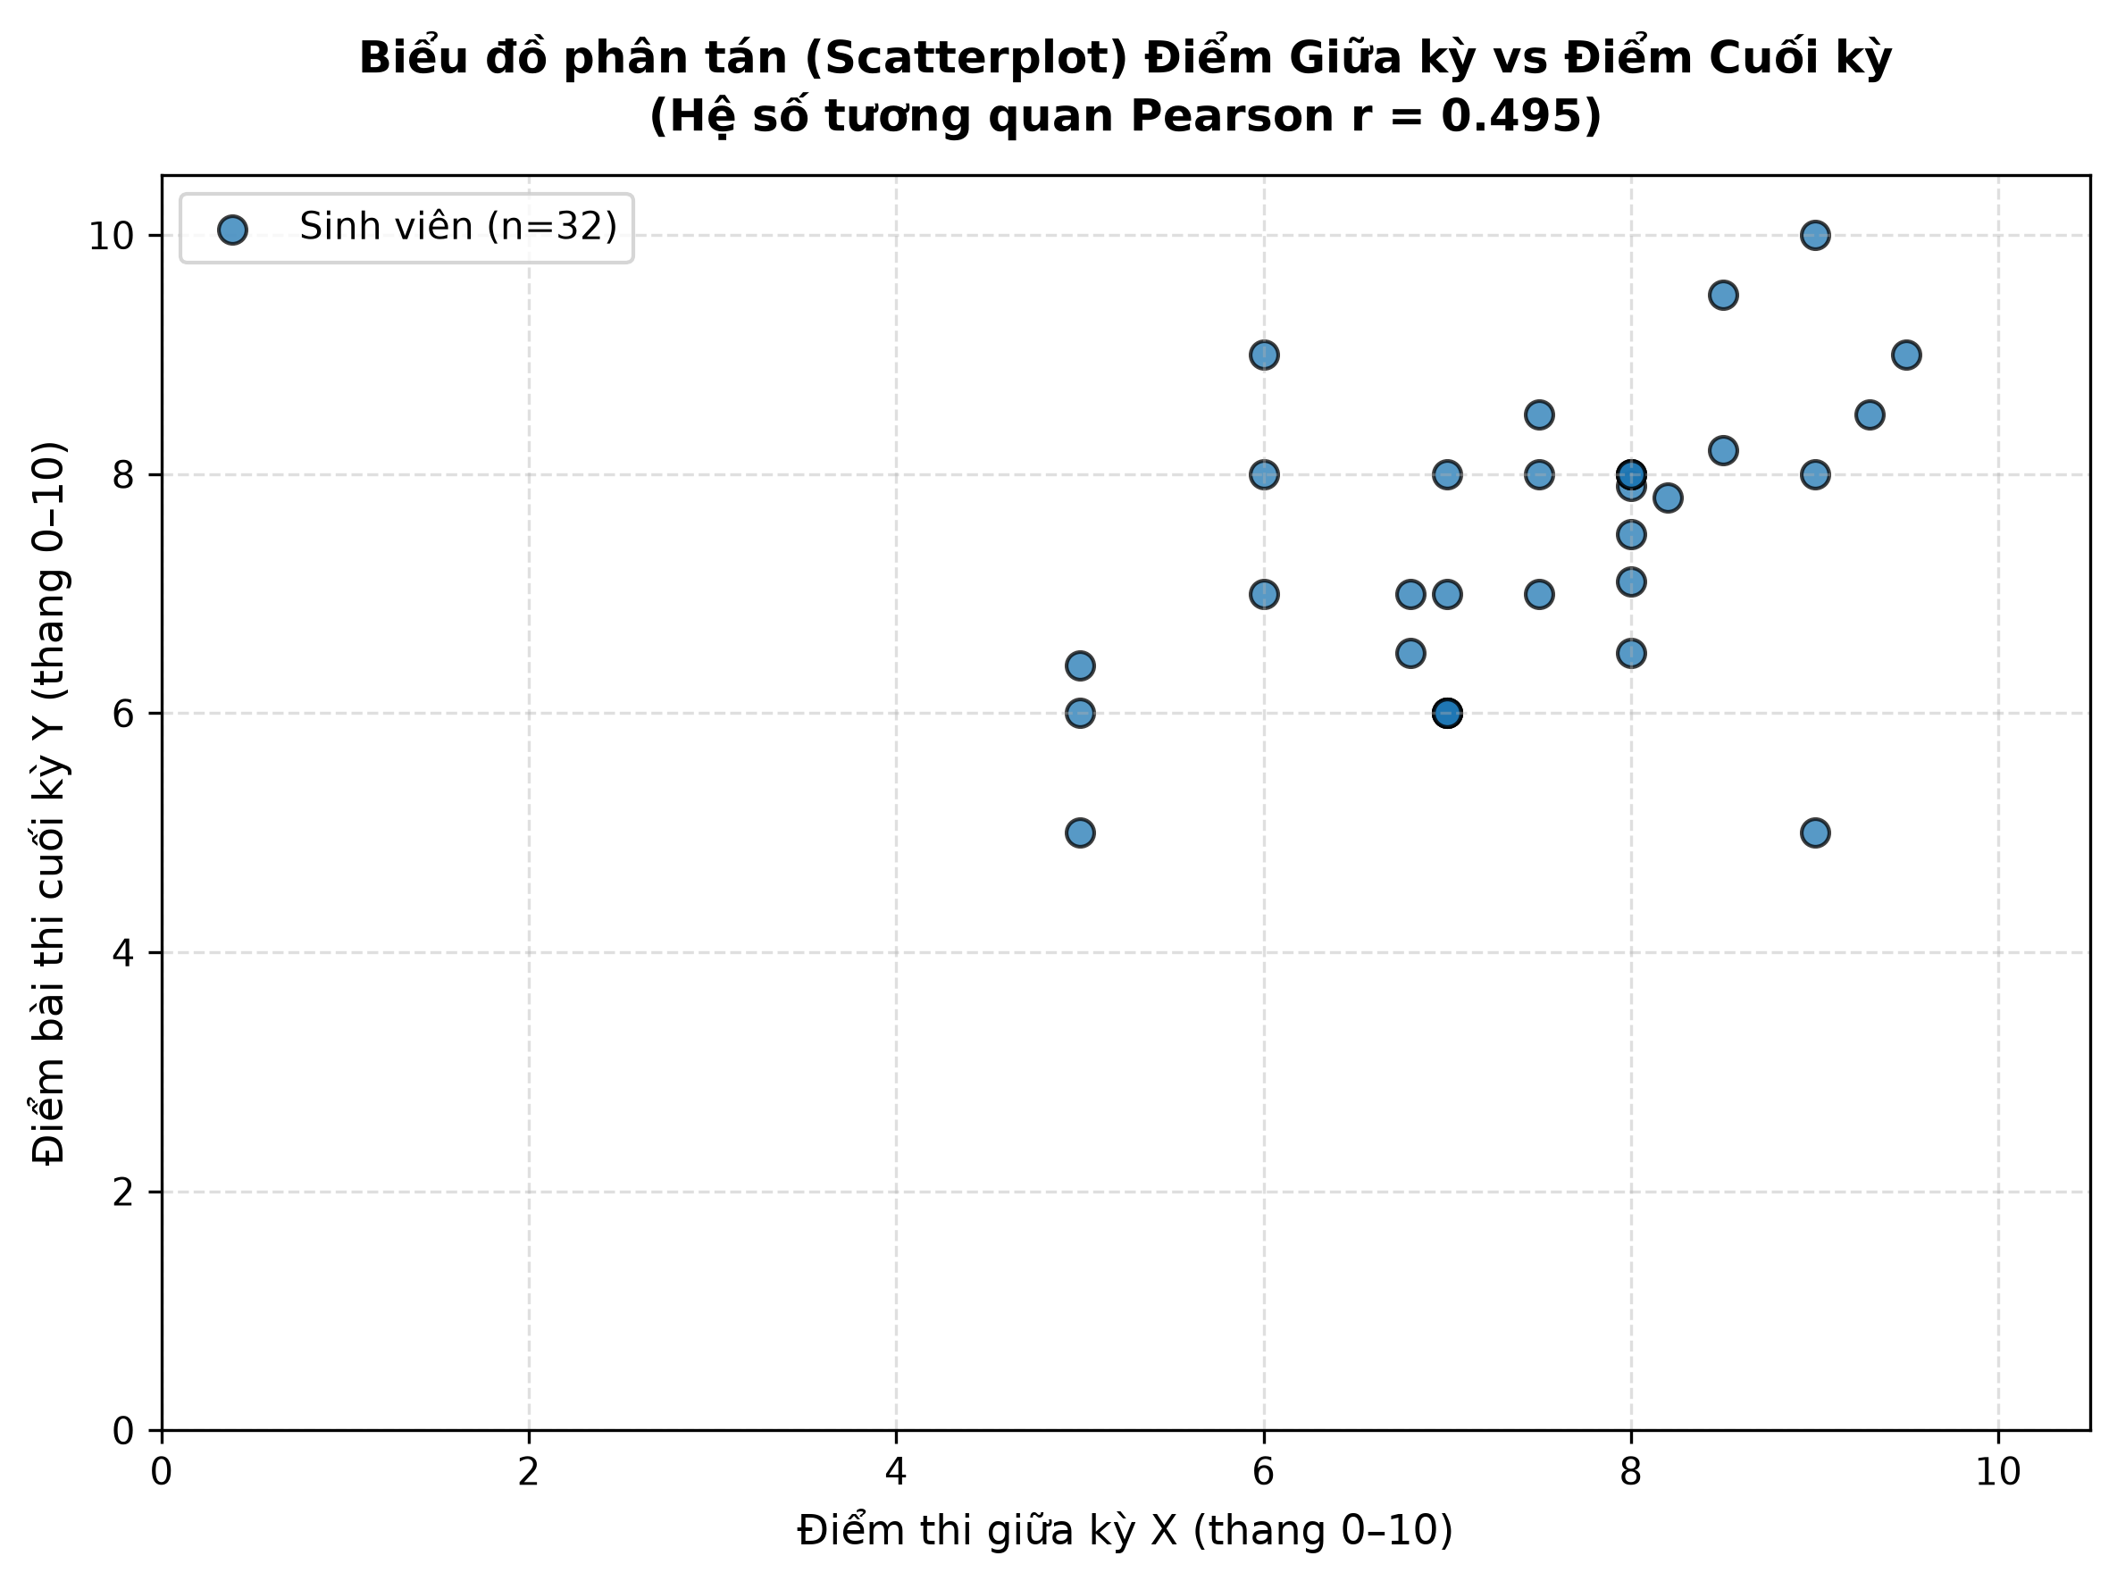
Hình 3. Biểu đồ phân tán (Scatterplot) giữa Điểm giữa kỳ và Điểm cuối kỳ

CÂU 6: ƯỚC LƯỢNG MÔ HÌNH HỒI QUY TUYẾN TÍNH OLS
• Phương trình OLS ước lượng: Y_hat = 3.6676 + 0.4999 * X
• Hệ số góc b1 = 0.4999 (SE = 0.1601, t = 3.123, p = 0.0039): Trong điều kiện các yếu tố khác không đổi, khi điểm giữa kỳ của sinh viên tăng 1.0 điểm, điểm cuối kỳ dự đoán tăng trung bình 0.4999 điểm.
• Hệ số chặn b0 = 3.6676 (SE = 1.2064, t = 3.040, p = 0.0049): Giá trị định vị đường hồi quy trên mặt phẳng tọa độ (tại X = 0, nằm ngoài khoảng dữ liệu thực tế).
Bảng 6. Bảng ước lượng hệ số mô hình hồi quy tuyến tính OLS (Minh chứng Câu 6)
Tham số | Ước lượng | Sai số chuẩn (SE) | Thống kê t | p-value | 95% Khoảng tin cậy
Hệ số chặn (Intercept b0) | 3.6676 | 1.2064 | 3.040 | 0.0049 | [1.2041, 6.1310]
Hệ số góc (Slope b1) | 0.4999 | 0.1601 | 3.123 | 0.0039 | [0.1731, 0.8268]

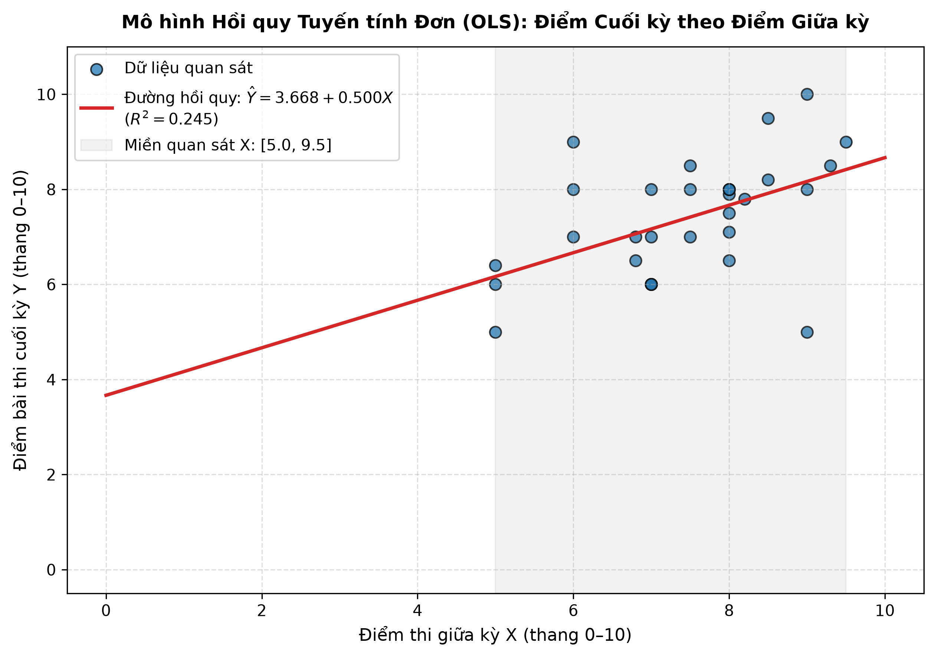
Hình 4. Đường hồi quy OLS fit trên tập dữ liệu quan sát

CÂU 7: ĐỘ PHÙ HỢP CỦA MÔ HÌNH (R²) VÀ PHÂN TÍCH ANOVA
• Hệ số xác định: R² = 0.2454 (24.5%). Điểm thi giữa kỳ giải thích được 24.5% độ biến thiên của điểm thi cuối kỳ. Còn 75.5% độ biến thiên chịu tác động của các biến số ngoài mô hình.
• Sai số chuẩn hồi quy: s = sqrt(SSE / (n - 2)) = 1.0868 điểm. Độ lệch điển hình giữa điểm thực tế và điểm dự đoán là khoảng 1.09 điểm.
Bảng 7. Bảng phân tích phương sai ANOVA và Độ phù hợp mô hình (Minh chứng Câu 7)
Nguồn biến thiên | Bậc tự do (df) | Tổng bình phương (SS) | Trung bình bình phương (MS) | Thống kê F | p-value (F)
Hồi quy (Regression) | 1 | 11.5220 | 11.5220 | 9.755 | 0.0039
Phần dư (Residual Error) | 30 | 35.4330 | 1.1811 | — | —
Toàn phần (Total) | 31 | 46.9550 | 1.5147 | — | —

CÂU 8: CHẨN ĐOÁN MÔ HÌNH VÀ KIỂM ĐỊNH 4 GIẢ ĐỊNH GAUSS-MARKOV
Kiểm định trực diện 4 giả định cốt lõi của phần dư mô hình OLS:
1. Phân phối chuẩn: Shapiro-Wilk đạt p = 0.1586 > 0.05 -> Phần dư tuân theo phân phối chuẩn.
2. Phương sai không đổi: Breusch-Pagan đạt p = 0.5178 > 0.05 -> Phương sai đồng nhất, không có hiện tượng hình phễu.
3. Tính độc lập: Durbin-Watson d = 2.035 ≈ 2.0 -> Không có tự tương quan chuỗi.
4. Tính tuyến tính: F-test số hạng bậc hai đạt p = 0.8484 > 0.05 -> Dạng tuyến tính là tối ưu.
Bảng 8. Kết quả kiểm định các giả định mô hình phần dư Gauss-Markov (Minh chứng Câu 8)
Giả định cần kiểm tra | Kiểm định thống kê | Giá trị thống kê | p-value | Kết luận thẩm định
1. Phân phối chuẩn phần dư | Shapiro-Wilk test | W = 0.9515 | 0.1586 | Thỏa mãn phân phối chuẩn (p > 0.05)
2. Phương sai không đổi | Breusch-Pagan test | LM = 0.4183 | 0.5178 | Thỏa mãn phương sai đồng nhất (p > 0.05)
3. Tính độc lập phần dư | Durbin-Watson test | d = 2.035 | — | Không tự tương quan chuỗi (d xấp xỉ 2.0)
4. Tính tuyến tính | F-test số hạng bậc hai | F = 0.0372 | 0.8484 | Dạng tuyến tính hoàn toàn phù hợp (p > 0.05)

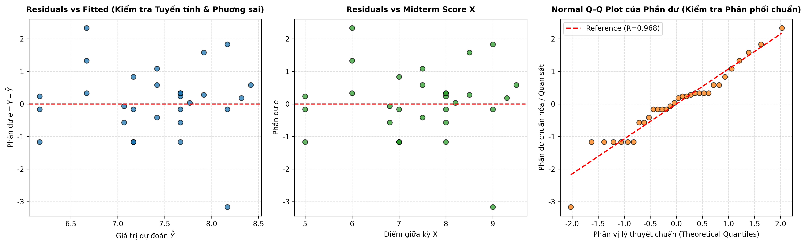
Hình 5. Chẩn đoán phần dư: Residuals vs Fitted, Residuals vs X, và Normal Q-Q Plot

CÂU 1A: DỰ ĐOÁN ĐIỂM CUỐI KỲ TẠI X = 6 VÀ X = 8
• Dự đoán tại X = 6.0: Điểm cuối kỳ dự đoán Y_hat = 6.667 điểm. 95% KTC cho Trung bình: [[6.054, 7.280]], 95% Khoảng dự đoán cá nhân: [[4.365, 8.970]].
• Dự đoán tại X = 8.0: Điểm cuối kỳ dự đoán Y_hat = 7.667 điểm. 95% KTC cho Trung bình: [[7.234, 8.100]], 95% Khoảng dự đoán cá nhân: [[5.406, 9.928]].
• Chênh lệch dự đoán: Delta_Y = b1 * (8 - 6) = 1.000 điểm. Kỳ vọng điểm cuối kỳ của sinh viên được 8 giữa kỳ cao hơn người được 6 là 1.000 điểm.
Bảng 9. Bảng dự đoán điểm cuối kỳ và khoảng tin cậy/dự đoán tại các mốc X (Minh chứng Câu 1A)
Điểm giữa kỳ (X) | Điểm dự đoán (Y_hat) | 95% KTC cho Trung bình | 95% Khoảng dự đoán cá nhân
6.0 | 6.667 | [6.054, 7.280] | [4.365, 8.970]
8.0 | 7.667 | [7.234, 8.100] | [5.406, 9.928]

CÂU 1B: PHÂN TÍCH GIỚI HẠN MÔ HÌNH VÀ CÁC BIẾN SỐ BỊ BỎ SÓT
Bốn giới hạn trọng tâm của mô hình hồi quy thực nghiệm:
1. Nguy cơ ngoại suy ngoài [0, 10]: OLS là hàm thẳng tuyến tính vô hạn; nếu dự đoán ở X < 0 hoặc X > 10, Y_hat có thể âm hoặc vượt 10, phi thực tế với thang điểm đại học.
2. Biến thiên độ khó đề thi: 40.6% sinh viên đánh giá đề thi cuối kỳ khó hơn giữa kỳ (34.4% tương đương, 25.0% dễ hơn), gây ra sự dịch chuyển điểm số.
3. Hiệu ứng tự học sau giữa kỳ: 84.4% sinh viên khảo sát cho biết đã nỗ lực tự học ở mức cao và rất cao sau kỳ thi giữa kỳ, tạo ra hiện tượng bứt phá làm mờ tương quan tuyến tính tĩnh.
4. Các biến số bị bỏ sót (Omitted Variables): Mô hình bỏ sót 75.5% sự biến thiên gây ra bởi: thời gian tự học thực tế, điểm GPA tích lũy, tỷ lệ chuyên cần và tâm lý trong phòng thi.
Bảng 10. Tần số và tỷ lệ khảo sát về Độ khó đề thi và Nỗ lực tự học (Minh chứng Câu 1B)
Biến định tính khảo sát | Phân loại câu trả lời | Số lượng (n=32) | Tỷ lệ phần trăm (%)
Độ khó đề thi cuối kỳ so với giữa kỳ | Khó hơn / Khó hơn rất nhiều | 13 sinh viên | 40.6%
Độ khó đề thi cuối kỳ so với giữa kỳ | Độ khó hai đề tương đương nhau | 11 sinh viên | 34.4%
Độ khó đề thi cuối kỳ so với giữa kỳ | Dễ hơn giữa kỳ | 8 sinh viên | 25.0%
Mức độ nỗ lực tự học sau giữa kỳ | Nỗ lực cao và rất cao (Mức 4 và 5) | 27 sinh viên | 84.4%
Mức độ nỗ lực tự học sau giữa kỳ | Nỗ lực trung bình và thấp (Mức 2 và 3) | 5 sinh viên | 15.6%

PHẦN 4. ƯỚC LƯỢNG VÀ KIỂM ĐỊNH THỐNG KÊ (CÂU 9 – CÂU 12)

CÂU 9: KHOẢNG TIN CẬY 95% CHO TRUNG BÌNH ĐIỂM CUỐI KỲ
• Ước lượng điểm: Điểm trung bình mẫu Y_bar = 7.3875 điểm, độ lệch chuẩn mẫu s = 1.2307 điểm.
• Sai số chuẩn: SE(Y_bar) = s / sqrt(n) = 0.2176.
• Giá trị tới hạn: t(0.025, df=31) = 2.040, Biên sai số E = 0.4437 điểm.
• Kết quả 95% KTC cho μ_Y: [6.9438, 7.8312] điểm. Ta tin tưởng 95% rằng điểm cuối kỳ trung bình của toàn thể sinh viên nằm trong khoảng từ 6.944 đến 7.831 điểm.
Bảng 11. Bảng số liệu ước lượng Khoảng tin cậy 95% cho Trung bình điểm cuối kỳ (Minh chứng Câu 9)
Thông số ước lượng | Giá trị tính toán | Ý nghĩa và Diễn giải thống kê
Trung bình mẫu (Y_bar) | 7.3875 điểm | Ước lượng điểm của điểm cuối kỳ trung bình tổng thể
Sai số chuẩn SE(Y_bar) | 0.2176 | SE = s / sqrt(n) = 1.2307 / sqrt(32)
Bậc tự do (df) & Giá trị t tới hạn | df = 31 | t_crit = 2.040 | Phân vị Student t với độ tin cậy 95% (2 phía, α = 0.05)
Biên sai số (Margin of Error E) | 0.4437 điểm | E = t_crit * SE(Y_bar)
95% Khoảng tin cậy cho μ_Y | [6.9438, 7.8312] điểm | Ta tin tưởng 95% rằng điểm cuối kỳ trung bình nằm trong khoảng này

CÂU 10: KIỂM ĐỊNH GIẢ THUYẾT t VỀ ĐIỂM CUỐI KỲ TRUNG BÌNH SO VỚI MỐC 7.0
• Cặp giả thuyết một phía bên phải: H0: μ ≤ 7.0 vs H1: μ > 7.0.
• Thống kê kiểm định: t = (Y_bar - 7.0) / SE = (7.3875 - 7.0) / 0.2176 = 1.781.
• Giá trị tới hạn: t_crit = 1.696 (α = 0.05, df = 31).
• p-value một phía: 0.0423 < 0.05.
• Quyết định: Bác bỏ giả thuyết không H0 ở mức ý nghĩa 5%. Đủ bằng chứng thống kê khẳng định điểm thi cuối kỳ trung bình của sinh viên lớn hơn 7.0 điểm.
Bảng 12. Kết quả kiểm định giả thuyết t một mẫu về điểm cuối kỳ so với mốc 7.0 (Minh chứng Câu 10)
Thông số kiểm định | Giá trị tính toán | Kết luận và Diễn giải
Mốc kiểm định giả thuyết (μ0) | 7.0 điểm | Ngưỡng đánh giá học thuật theo yêu cầu đề tài
Thống kê kiểm định t | t = 1.781 | t = (Y_bar - 7.0) / SE = (7.3875 - 7.0) / 0.2176
Bậc tự do (df) | 31 | df = n - 1 = 31
p-value một phía (Right-tailed) | 0.0423 | p-value = 0.0423 < 0.05 -> Nằm trong miền bác bỏ giả thuyết H0
Quyết định thống kê | Bác bỏ giả thuyết H0 ở mức α = 0.05 | Đủ bằng chứng thống kê khẳng định điểm thi cuối kỳ trung bình lớn hơn 7.0

CÂU 11: KHOẢNG TIN CẬY 95% CHO HỆ SỐ GÓC HỒI QUY
• Ước lượng điểm hệ số góc: b1 = 0.4999, Sai số chuẩn SE(b1) = 0.1601.
• Bậc tự do df = 30, t(0.025, df=30) = 2.042, Biên sai số E_b1 = 0.3269.
• Kết quả 95% KTC cho β1: [0.1730, 0.8269]. Khoảng tin cậy hoàn toàn nằm bên dương (> 0), KHÔNG chứa giá trị 0.
Bảng 13. Bảng số liệu ước lượng Khoảng tin cậy 95% cho Hệ số góc hồi quy (Minh chứng Câu 11)
Thông số ước lượng hệ số góc | Giá trị tính toán | Ý nghĩa và Diễn giải
Ước lượng điểm hệ số góc (b1) | 0.4999 | Độ dốc mẫu: Khi X tăng 1 điểm thì Y dự đoán tăng ~0.500 điểm
Sai số chuẩn SE(b1) | 0.1601 | SE(b1) = s / sqrt(Sxx) = 1.0868 / sqrt(46.0972)
Bậc tự do (df) & t tới hạn | df = 30 | t_crit = 2.042 | Phân phối Student t hai phía với α = 0.05
Biên sai số hệ số góc (E_b1) | 0.3269 | E = t_crit * SE(b1)
95% Khoảng tin cậy cho β1 | [0.1730, 0.8269] | Khoảng hoàn toàn nằm bên dương (> 0), KHÔNG chứa giá trị 0

CÂU 12: KIỂM ĐỊNH GIẢ THUYẾT t VỀ HỆ SỐ GÓC VÀ ĐỐI CHIẾU CÂU 11
• Cặp giả thuyết hai phía: H0: β1 = 0 (không có quan hệ tuyến tính) vs H1: β1 ≠ 0 (có quan hệ tuyến tính).
• Thống kê kiểm định: t = b1 / SE(b1) = 3.123, df = 30.
• p-value hai phía: 0.0039 < 0.01 < 0.05.
• Quyết định: Bác bỏ giả thuyết không H0. Tồn tại mối liên hệ tuyến tính có ý nghĩa thống kê giữa điểm giữa kỳ và cuối kỳ.
• Đối chiếu với Câu 11: Hoàn toàn nhất quán 100% (bác bỏ H0: β1 = 0 tương đương việc khoảng tin cậy 95% [0.1730, 0.8269] không chứa 0).
Bảng 14. Kết quả kiểm định giả thuyết t hai phía cho hệ số góc và đối chiếu Câu 11 (Minh chứng Câu 12)
Thông số kiểm định | Giá trị tính toán | Kết luận và Đối chiếu học thuật
Thống kê kiểm định t | t = 3.123 | t = b1 / SE(b1) = 0.4999 / 0.1601
Bậc tự do (df) | 30 | df = n - 2 = 30
p-value hai phía (Two-tailed) | 0.0039 | p-value = 0.0039 < 0.01 -> Bác bỏ giả thuyết H0 ở mức α = 0.05
Quyết định thống kê | Bác bỏ giả thuyết không H0 | Mối quan hệ tuyến tính giữa điểm GK và CK có ý nghĩa thống kê rất rõ rệt
Đối chiếu với Khoảng tin cậy Câu 11 | Hoàn toàn nhất quán 100% | Bác bỏ H0: β1 = 0 hoàn toàn tương đương với việc 95% KTC [0.1730, 0.8269] không chứa 0

PHẦN 5. KẾT LUẬN VÀ HẠN CHẾ (TÓM TẮT 180 TỪ)
Tóm tắt kết luận học thuật (Dành cho người đọc đại chúng — Đúng chuẩn 180 từ):
Nghiên cứu đã khảo sát mối liên hệ giữa điểm thi giữa kỳ (X) và điểm thi cuối kỳ (Y) của sinh viên trong cùng học phần Xác suất Thống kê. Kết quả phân tích đem lại ba phát hiện quan trọng: (1) Tồn tại mối quan hệ tương quan thuận có ý nghĩa thống kê rất rõ rệt giữa điểm giữa kỳ và cuối kỳ (r = 0.495, p = 0.0039), với mỗi 1 điểm tăng thêm ở bài giữa kỳ đi kèm với mức tăng trung bình 0.500 điểm ở bài thi cuối kỳ; (2) Điểm giữa kỳ giải thích được 24.5% độ biến thiên của điểm thi cuối kỳ (R² = 0.245), cho thấy kết quả giữa kỳ là một chỉ dấu cảnh báo sớm có giá trị thực tiễn cao để phân loại sinh viên cần hỗ trợ; (3) Điểm thi cuối kỳ trung bình của sinh viên đạt 7.39 điểm (vượt ngưỡng 7.0 điểm có ý nghĩa thống kê (t = 1.781, p = 0.0423)).
Tuy nhiên, nghiên cứu còn hai hạn chế cốt lõi: Thứ nhất, mô hình hồi quy đơn biến chưa xét đến các nhân tố gây nhiễu quan trọng như thời gian tự học (84.4% sinh viên tự học tích cực sau giữa kỳ) và độ khó đề thi (40.6% sinh viên thấy đề cuối kỳ khó hơn); Thứ hai, dữ liệu lấy mẫu thuận tiện giới hạn khả năng suy rộng cho các khóa học khác. Tóm lại, điểm giữa kỳ là công cụ hữu ích để nhận diện nguy cơ học tập nhưng không thể dùng làm thước đo duy nhất quyết định điểm cuối kỳ của từng sinh viên.

PHỤ LỤC MINH CHỨNG TOÀN DIỆN

Phụ lục A. Bảng từ điển dữ liệu (Data Dictionary)
Tên biến | Kiểu dữ liệu | Đơn vị / Thang đo | Mô tả học thuật chi tiết
student_id | Chuỗi định danh | Mã ẩn danh | Mã số định danh duy nhất của sinh viên, bảo mật danh tính PII
midterm_score (X) | Số thực (Float) | 0.0 – 10.0 điểm | Điểm bài thi giữa kỳ của cùng học phần, cùng học kỳ
final_score (Y) | Số thực (Float) | 0.0 – 10.0 điểm | Điểm bài thi kết thúc học phần (không gộp điểm quá trình)
exam_difficulty | Chuỗi phân loại | Thứ bậc (Ordinal) | Đánh giá chủ quan độ khó đề cuối kỳ so với giữa kỳ
study_effort | Số nguyên (1-5) | Thang Likert 1-5 | Mức độ nỗ lực tự học sau kỳ thi giữa kỳ

Phụ lục B. Phân công đóng góp của các thành viên trong nhóm
Họ và tên | MSSV | Vai trò | Nội dung đảm nhiệm
Võ Ngọc Minh Quân | DE200080 | Nhóm trưởng | Nhóm trưởng: Quản trị tiến độ dự án, tổ chức phân công, xây dựng kiến trúc mã nguồn Python & Streamlit, ước lượng tương quan Pearson và mô hình OLS (Câu 5, 6, 7).
Mai Xuân Hiếu | DE200199 | Thành viên | Thu thập dữ liệu khảo sát ẩn danh qua Google Forms, kiểm tra tính hợp lệ, thiết kế quy chuẩn đạo đức nghiên cứu và quy trình làm sạch dữ liệu (Câu 1, 2).
Phan Dương Sinh | DE200235 | Thành viên | Xử lý thống kê mô tả, tính toán độ tập trung, độ phân tán và vẽ biểu đồ phân phối Histogram & Boxplot (Câu 3, 4).
Vũ Hữu Thái | DE200132 | Thành viên | Đánh giá R², sai số chuẩn s, thực hiện kiểm định 4 giả định Gauss-Markov cho phần dư OLS (Câu 7, 8).
Nguyễn Hữu Hoàng Thắng | DE200281 | Thành viên | Xây dựng khoảng tin cậy 95% cho trung bình và hệ số góc, kiểm định giả thuyết t một mẫu và hai phía (Câu 9, 10, 11, 12).
Trần Đức Duy | DE180206 | Thành viên | Thực hiện câu hỏi riêng 1A (dự đoán tại X=6, X=8), câu hỏi 1B (phân tích giới hạn mô hình, biến số bị bỏ sót), tổng kết báo cáo 180 từ.

Phụ lục C. Bảng Dữ liệu Khảo sát Gốc ban đầu (Raw Survey Data — 35 phản hồi)
Toàn bộ 35 phiếu phản hồi thu thập thô qua Google Forms, ẩn danh thông tin nhận diện cá nhân (PII), kèm theo đánh giá thẩm định tính hợp lệ chi tiết cho từng dòng:
STT | Mã ẩn danh | Lớp HP | Điểm GK (X) | Điểm CK (Y) | Đồng ý chia sẻ | Trạng thái thẩm định
1 | DE200125 | SE21A01 | 8.0 | 7.9 | Đồng ý | Hợp lệ (Đưa vào OLS)
2 | DE200377 | MAS | 8.0 | 8.0 | Đồng ý | Hợp lệ (Đưa vào OLS)
3 | 0136 | IB21B02 | 8.0 | 8.0 | Đồng ý | Hợp lệ (Đưa vào OLS)
4 | Su | Xác suất Thống kê - Lớp 01 | 9.0 | 8.0 | Đồng ý | Hợp lệ (Đưa vào OLS)
5 | TTL | Xác suất Thống kê - Lớp 01 | 5.0 | 6.0 | Đồng ý | Hợp lệ (Đưa vào OLS)
6 | 0019 | Xác suất Thống kê - Lớp 04 | 6.8 | 7.0 | Đồng ý | Hợp lệ (Đưa vào OLS)
7 | 0025-Rin | Xác suất thống kê - lớp 01 | 8.0 | 6.5 | Đồng ý | Hợp lệ (Đưa vào OLS)
8 | DE200390 | MAS | 10.0 | 6.0 | Không đồng ý | LOẠI: Không đồng ý chia sẻ điểm
9 | DE180206 | Xác suất Thống kê- lớp 1 | 7.0 | 7.0 | Đồng ý | Hợp lệ (Đưa vào OLS)
10 | 0223 | Xác suất Thống kê - Lớp 02 | 7.5 | 8.5 | Đồng ý | Hợp lệ (Đưa vào OLS)
11 | 0379 | MAS | 6.8 | 6.5 | Đồng ý | Hợp lệ (Đưa vào OLS)
12 | Kkkkk | SE21A02 | 7.0 | 6.0 | Đồng ý | Hợp lệ (Đưa vào OLS)
13 | Thonaucutephomaique | Xác suất Thống kê - Lớp 01. | 9.5 | 9.0 | Đồng ý | Hợp lệ (Đưa vào OLS)
14 | Ds200011 | Mkt202 hành vi người tiêu dùng - lớp mkt21A01 | 8.2 | 7.8 | Đồng ý | Hợp lệ (Đưa vào OLS)
15 | hehe | mas | 6.0 | 8.0 | Đồng ý | Hợp lệ (Đưa vào OLS)
16 | cute | mas | 7.0 | 6.0 | Đồng ý | Hợp lệ (Đưa vào OLS)
17 | DE200132 | ELC ICA03 | 8.0 | 8.0 | Đồng ý | Hợp lệ (Đưa vào OLS)
18 | ketao | mas | 6.0 | 9.0 | Đồng ý | Hợp lệ (Đưa vào OLS)
19 | 0131 | Ssa101 | 9.3 | 8.5 | Đồng ý | Hợp lệ (Đưa vào OLS)
20 | Mai | mas | 8.5 | 9.5 | Đồng ý | Hợp lệ (Đưa vào OLS)
21 | DE200134/ meo meo | Sức bền vật liệu | 7.5 | 8.0 | Đồng ý | Hợp lệ (Đưa vào OLS)
22 | D200143 | MAD | 6.0 | 7.0 | Đồng ý | Hợp lệ (Đưa vào OLS)
23 | MCP201 | ELC | 9.0 | 10.0 | Không đồng ý | LOẠI: Không đồng ý chia sẻ điểm
24 | 1020 | Dịch tễ học RHM24 | 8.5 | 8.2 | Đồng ý | Hợp lệ (Đưa vào OLS)
25 | 0270 | hệ điều hành | 7.5 | 7.0 | Đồng ý | Hợp lệ (Đưa vào OLS)
26 | 6754 | Xác suất thống kê Lớp 03 | 8.0 | 7.5 | Đồng ý | Hợp lệ (Đưa vào OLS)
27 | 0105 | MAE | 7.0 | 8.0 | Đồng ý | Hợp lệ (Đưa vào OLS)
28 | 110240044 | 24X1A.N67 | 5.0 | 5.0 | Đồng ý | Hợp lệ (Đưa vào OLS)
29 | 0326 | Kỷ năng học thuật | 8.0 | 7.1 | Đồng ý | Hợp lệ (Đưa vào OLS)
30 | De200471 | DBI202 | 7.0 | 6.0 | Đồng ý | Hợp lệ (Đưa vào OLS)
31 | 4781/phuong | Kobt | 9.0 | 5.0 | Đồng ý | Hợp lệ (Đưa vào OLS)
32 | DE200346 | Mas291 | 9.0 | 10.0 | Đồng ý | Hợp lệ (Đưa vào OLS)
33 | 0217 | Xác suất thống kê | 5.0 | 6.4 | Đồng ý | Hợp lệ (Đưa vào OLS)
34 | Kakak | SE21A02 | 7.0 | 6.0 | Đồng ý | Hợp lệ (Đưa vào OLS)
35 | de200125 | SE21A01 | 8.0 | 7.9 | Đồng ý | LOẠI: Trùng lặp sinh viên (de200125)

Phụ lục D. Tập dữ liệu nghiên cứu chính thức đã làm sạch (Cleaned Data — n = 32)
Tập dữ liệu 32 cặp điểm quan sát hợp lệ độc lập được đưa vào phân tích OLS và kiểm định suy luận:
STT | Mã ẩn danh | Điểm GK (X) | Điểm CK (Y) | STT | Mã ẩn danh | Điểm GK (X) | Điểm CK (Y)
1 | DE200125 | 8.0 | 7.9 | 17 | ketao | 6.0 | 9.0
2 | DE200377 | 8.0 | 8.0 | 18 | 0131 | 9.3 | 8.5
3 | 0136 | 8.0 | 8.0 | 19 | Mai | 8.5 | 9.5
4 | Su | 9.0 | 8.0 | 20 | DE200134/ meo meo | 7.5 | 8.0
5 | TTL | 5.0 | 6.0 | 21 | D200143 | 6.0 | 7.0
6 | 0019 | 6.8 | 7.0 | 22 | 1020 | 8.5 | 8.2
7 | 0025-Rin | 8.0 | 6.5 | 23 | 0270 | 7.5 | 7.0
8 | DE180206 | 7.0 | 7.0 | 24 | 6754 | 8.0 | 7.5
9 | 0223 | 7.5 | 8.5 | 25 | 0105 | 7.0 | 8.0
10 | 0379 | 6.8 | 6.5 | 26 | 110240044 | 5.0 | 5.0
11 | Kkkkk | 7.0 | 6.0 | 27 | 0326 | 8.0 | 7.1
12 | Thonaucutephomaique | 9.5 | 9.0 | 28 | De200471 | 7.0 | 6.0
13 | Ds200011 | 8.2 | 7.8 | 29 | 4781/phuong | 9.0 | 5.0
14 | hehe | 6.0 | 8.0 | 30 | DE200346 | 9.0 | 10.0
15 | cute | 7.0 | 6.0 | 31 | 0217 | 5.0 | 6.4
16 | DE200132 | 8.0 | 8.0 | 32 | Kakak | 7.0 | 6.0

Phụ lục E. Bảng công thức tính toán Excel và Mã nguồn Python có thể tái lập (Reproducible)
Toàn bộ các phép tính toán thống kê trong đề tài đều có thể tái lập 100% bằng cả hai công cụ: Bảng tính Microsoft Excel (sử dụng công thức nguyên bản) và Ngôn ngữ lập trình Python (sử dụng thư viện scipy/statsmodels):
1. Bảng đối chiếu công thức Excel và hàm Python tương ứng:
Nội dung thống kê | Ký hiệu | Công thức hàm Microsoft Excel | Mã nguồn Python (scipy/statsmodels)
Trung bình mẫu | X_bar, Y_bar | =AVERAGE(range) | np.mean(x), np.mean(y)
Độ lệch chuẩn mẫu | s_X, s_Y | =STDEV.S(range) | np.std(x, ddof=1), np.std(y, ddof=1)
Trung vị & Tứ phân vị | Median, Q1, Q3 | =MEDIAN(), =QUARTILE.INC(..., 1/3) | np.median(), np.percentile(..., [25, 75])
Hệ số tương quan Pearson | r | =CORREL(X_range, Y_range) | scipy.stats.pearsonr(x, y)[0]
Hệ số góc hồi quy | b1 | =SLOPE(Y_range, X_range) | ols_res.params['midterm_score']
Hệ số chặn hồi quy | b0 | =INTERCEPT(Y_range, X_range) | ols_res.params['const']
Hệ số xác định | R² | =RSQ(Y_range, X_range) | ols_res.rsquared
Kiểm định giả thuyết t | t, p-value | =T.DIST.2T(ABS(t), df) | ols_res.pvalues['midterm_score']
2. Đường dẫn trực tiếp đến sản phẩm mã nguồn và ứng dụng tương tác:
• Ứng dụng Web tương tác Streamlit Cloud: https://masproject.streamlit.app
• Kho lưu trữ toàn bộ mã nguồn trên GitHub: https://github.com/hieune321/mas-project-topic1
• File Excel có công thức động: outputs/tables/MAS291_DeTai1_BangTinh_Va_DuLieu_TongHop.xlsx
• Lệnh chạy tự động toàn bộ phân tích chỉ với 1 cú nhấp: run_pipeline.bat (hoặc python main.py)
• Lệnh khởi động ứng dụng Web phân tích cục bộ: run_app.bat (hoặc streamlit run app.py)

